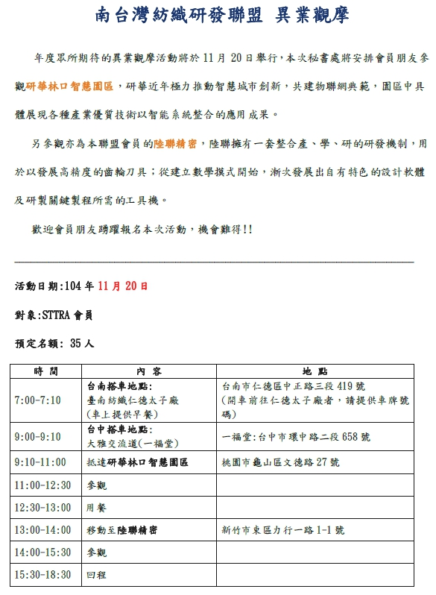

11/20異業觀摩_報名表

*報名表請於11/12前回覆秘書處黃安琪， E-mail:angel@sttra.org.tw/ Fax:06-3842643
公司名稱
姓名 | 聯絡電話  (請留手機號碼) | E-mil | 身份證字號  (旅平險用) | 出生年月日  (旅平險用)
自行前往參訪地點
- 我要參加
  - 研華林口智慧園區參觀行程 *集合時間/地點:10:50研華智慧園區大門口
  - 陸聯精密股份有限公司參觀行程 *集合時間/地點:13:50陸聯門口
- 午餐選擇
  - 葷
  - 素
  - 自行處理
搭遊覽車前往參訪地點
(1)去程搭車地點
  - 台南紡織仁德太子廠
    - 預留停車位 必填:(車牌號碼： )
    - 不用停車位
  - 大雅交流道(一福堂:台中市環中路二段658號)
(2)回程下車地點
  - 大雅交流道
  - 台南紡織仁德太子廠
  - 回程自行處理
(3)早餐選擇
□ 葷 □ 素 □ 自行處理
(4)午餐選擇
  - 葷 □素 □ 自行處理

